**Practical no:- 4**

**UML Use Case Diagram:**

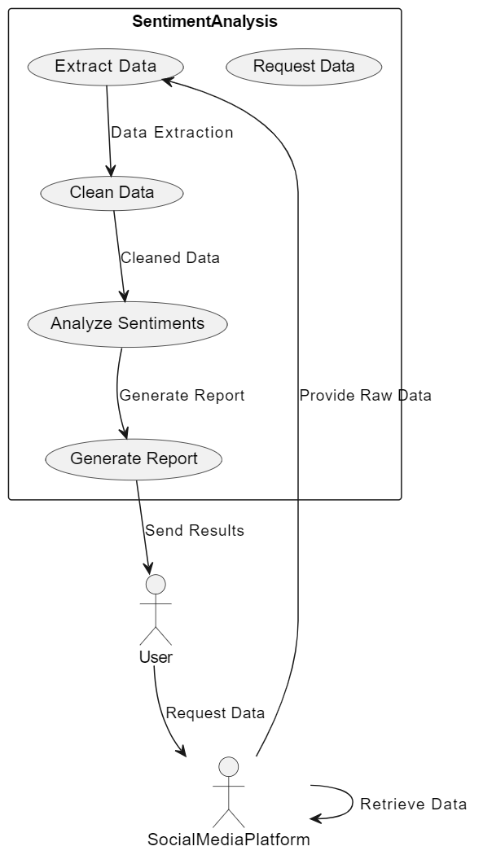

**UML Class Diagram:**

